SMLOUVA O DÍLO
číslo objednatele: 5427
číslo zhotovitele: SoD_19-2026

uzavřená podle ustanovení § 2586 a násl. zákona č. 89/2012 Sb., občanského zákoníku, ve znění pozdějších předpisů, (dále jen „občanský zákoník“)
(dále jen „smlouva“)

Článek I. Smluvní strany:
- Česká republika – Hasičský záchranný sbor Zlínského kraje
se sídlem: Přílucká 213, 760 01 Zlín
IČO: 70887306
DIČ: CZ70887306
Identifikátor datové schránky: z3paa5u
Zastoupený: plk. Ing. Vítem Rušarem, ředitelem
Bankovní spojení: Česká národní banka
Číslo účtu:
Kontaktní osoba:
E-mail:
Tel.:
(dále jen „objednatel“)
a
- TIES s.r.o.

se sídlem: třída 3. května 910, Malenovice, 763 02 Zlín
zapsána ve veřejném rejstříku, vedeným u Krajského
soudu v Brně, oddíl C, vložka 30655
IČO: 255 27 967
DIČ: CZ255 27 967
Identifikátor datové schránky: 5hg7an8
Zastoupená: Petrem Fojtáchem - jednatelem
Bankovní spojení: Komerční banka Zlín
Číslo účtu:
Kontaktní osoba:
E-mail:
Tel. / Fax.:
(dále jen „zhotovitel“)

Dále také též jako „smluvní strany“.

Článek II. Předmět smlouvy
- Předmětem této smlouvy je závazek zhotovitele zhotovit a předat řádně, včas a ve sjednané kvalitě dílo specifikované v čl. II. odst. 2 (dále jen „dílo“). Předmětem smlouvy je rovněž závazek objednatele zaplatit zhotoviteli za řádně a včas zhotovené a předané dílo sjednanou cenu.
- Specifikace díla:
Předmětem smlouvy je „CHS Valašské Meziříčí - oprava garážových vrat výměnou“ ve specifikaci dle přílohy č.1 a 2 této smlouvy. Součástí provedení díla je i nezávadná likvidace odpadů vzniklých v souvislosti s prováděním díla.

Místem plnění je: Hasičský záchranný sbor Zlínského kraje, CHS Valašské Meziříčí, Železničního vojska 1347 75701 Valašské Meziříčí
- Podkladem pro uzavření této smlouvy je nabídka zhotovitele ze dne 16.03. 2026, která byla na základě výběrového řízení v rámci veřejné zakázky malého rozsahu evidenční číslo: MZ 8/2026, číslo jednací: HSZL-909/E-2026, realizovaného v Národním elektronickém nástroji (NEN) pod systémovým číslem N006/26/V00006168, vybrána jako nejvýhodnější.

Článek III.
Způsob a termín zhotovení díla, předání díla
- Zhotovitel je při zhotovení díla povinen postupovat s odbornou péčí, podle svých nejlepších znalostí a schopností, přičemž je při své činnosti povinen chránit zájmy a dobré jméno objednatele a postupovat v souladu s jeho pokyny. V případě nevhodných pokynů objednatele je zhotovitel povinen na nevhodnost těchto pokynů objednatele písemně upozornit, v opačném případě nese zhotovitel zejména odpovědnost za vady a za škodu, které v důsledku nevhodných pokynů objednatele objednateli a/nebo zhotoviteli a/nebo třetím osobám vznikly.
- Termíny zahájení, zhotovení a předání řádně zhotoveného díla jsou:
  - termín zahájení dnem nabytí účinnosti smlouvy;
  - termín dokončení (zhotovení a předání) nejpozději do 12 týdnů od nabytí účinnosti
smlouvy.
Místem předání díla je: CHS Valašské Meziříčí, Železničního vojska 1347 75701 Valašské Meziříčí
- O předání a převzetí díla bude zhotovitelem vyhotoven protokol o předání a převzetí díla (dále jen ,,protokol") ve dvou (2) vyhotoveních, který bude podepsán oběma smluvními stranami a každá ze smluvních stran obdrží po jednom (1) vyhotovení protokolu.
- Objednatel je oprávněn odmítnout převzetí díla, pokud dílo nebude zhotoveno řádně v souladu s touto smlouvou a ve sjednané kvalitě, přičemž v takovém případě objednatel důvody odmítnutí převzetí díla písemně zhotoviteli sdělí, a to nejpozději do pěti (5) pracovních dnů od původního termínu předání díla. Na následné předání díla se použijí výše uvedená ustanovení tohoto článku.
- Dílo je považováno za dokončené, pokud jsou dokončeny veškeré práce a dodávky. Zároveň musí být doloženy veškeré zápisy a protokoly o zkouškách a revizích vyžadované příslušnými právními předpisy a technickými normami včetně dokladu o nezávadné likvidaci odpadů. Součástí díla jsou i předepsané certifikáty, záruční listy a návody k obsluze a údržbě v českém jazyce.
- Objednatel je oprávněn oznámit vady díla a uplatnit nároky z odpovědnosti za vady díla dle volby objednatele kdykoli ve lhůtě 60 měsíců od předání díla. Záruční lhůta na dodávky strojů a technologického zařízení, na něž výrobce těchto zařízení vystavuje samostatný záruční list, se sjednává v délce lhůty poskytnuté výrobcem, nejméně však v délce 24 měsíců. Pokud objednatel uplatní nárok na odstranění vady díla, zavazuje se zhotovitel tuto vadu odstranit nejpozději do deseti (10) pracovních dnů nebo ve lhůtě

2/7
stanovené objednatelem, pokud by výše uvedená lhůta nebyla přiměřená. Zhotovitel je
povinen předat dílo objednateli po odstranění vady dle ČI. Ill. odst. 4. a 5.

Článek IV.
Vlastnické právo k zhotovované věci a nebezpečí škody na ní
- Vlastníkem je od počátku objednatel.
- Nebezpečí škody na zhotovené věci nese od počátku zhotovování do předání a převzetí díla zhotovitel.

Článek V.
Cena díla a platební podmínky
- Smluvní strany se dohodly, že za dílo řádně zhotovené a předané podle této smlouvy objednatel zaplatí zhotoviteli cenu díla celkem ve výši 1 475.110,- Kč bez DPH (slovy: jedenmilion čtyřistasedmdesátpěttisíc jednostodeset korun českých) jako cenu nejvýše přípustnou, tj. 1 784.883,10,- Kč s DPH (slovy: jedenmilion sedmsetosmdesátčtyřitisíce osmsetosmdesáttři korun českých a deset haléřů ) při sazbě DPH ve výši 21 %, přičemž sazba DPH bude v případě její změny stanovena v souladu s platnými právními předpisy.
- Tato sjednaná cena díla je konečná a zahrnuje zejména veškeré výlohy, výdaje a náklady vzniklé zhotoviteli v souvislosti se zhotovením a předáním díla.
- Po realizaci zakázky bude cena díla zaplacena na základě faktury vystavené zhotovitelem po řádném provedení a předání díla a jeho převzetí objednatelem. Faktura (daňový doklad) vystavená zhotovitelem musí obsahovat náležitosti stanovené právními předpisy, evidenční číslo smlouvy, vyčíslení zvlášť ceny díla bez DPH, zvlášť DPH a celkovou cenu díla včetně DPH. Součástí daňového dokladu (faktury) musí být položkový rozpis fakturovaného díla.
- Zhotovitel je povinen přiložit k faktuře kopie protokolu.
- Smluvní strany se dohodly, že platba bude provedena v českých korunách (CZK) výhradně na účet zhotovitele uvedený v ČI. l. smlouvy. Pokud zhotovitel nemá účet zřízený v peněžním ústavu na území České republiky, bankovní poplatky za zahraniční platbu jdou na vrub zhotovitele.
- Smluvní strany se dohodly na lhůtě splatnosti faktury v délce třiceti (30) kalendářních dnů ode dne doručení faktury objednateli na adresu sídla objednatele. V případě pochybností se má za to, že dnem doručení se rozumí třetí den ode dne odeslání faktury. Cena díla se považuje za uhrazenou okamžikem odepsání fakturované ceny díla z bankovního účtu objednatele. Pokud objednatel uplatní nárok na odstranění vady díla ve lhůtě splatnosti faktury, není objednatel povinen až do odstranění vady díla uhradit cenu díla. Okamžikem odstranění vady díla začne běžet nová lhůta splatnosti faktury v délce třiceti (30) kalendářních dnů.
- Objednatel nebude poskytovat zhotoviteli jakékoliv zálohy na úhradu ceny díla nebo její části.
- Objednatel je oprávněn před uplynutím lhůty splatnosti faktury vrátit bez zaplacení fakturu, která neobsahuje náležitosti stanovené touto smlouvou nebo budou-li tyto údaje uvedeny chybně. Zhotovitel je povinen podle povahy nesprávnosti fakturu opravit nebo nově vyhotovit. V takovém případě není objednatel v prodlení se zaplacením ceny díla. Okamžikem doručení náležitě doplněné či opravené faktury začne běžet nová lhůta splatnosti faktury v délce třiceti (30) kalendářních dnů.

Článek VI.
Kontrola provádění díla
- Objednatel je oprávněn kontrolovat provádění díla. Zjistí-li, že zhotovitel provádí dílo
v rozporu se svými povinnostmi stanovenými touto smlouvou, je objednatel oprávněn

3/7
dožadovat se toho, aby dílo bylo prováděno v souladu s touto smlouvou. Vznikly-li prováděním díla v rozporu s touto smlouvou vady, má objednatel právo požadovat po zhotoviteli jejich odstranění a bezvadné plnění.

- Kontrola průběhu prací na díle bude vykonávána dle potřeb objednatele. Oprávněnými osobami k provádění kontrol díla je kontaktní osoba objednatele, případně další osoby stanovené objednatelem. Zhotovitel se zavazuje předkládat objednateli na jeho žádost písemné informace o průběhu a obsahu prací v rámci zhotovení díla, a to nejpozději do pěti (5) pracovních dnů od doručení žádosti objednatele, která může být učiněna a doručena i prostřednictvím emailu, datové schránky nebo faxu.
- Zhotovitel je povinen zapracovat do díla připomínky uplatněné objednatelem v průběhu zhotovení díla bez jakéhokoli nároku na zvýšení ceny díla, pokud jejich zapracování do díla nepovede prokazatelně ke zhoršení kvality zhotovovaného díla.

Článek VII.
Povinnost mlčenlivosti
- Zhotovitel se zavazuje zachovávat ve vztahu ke třetím osobám mlčenlivost o informacích, které při plnění této smlouvy získá od objednatele nebo o objednateli či jeho zaměstnancích a spolupracovnících a nesmí je zpřístupnit bez písemného souhlasu objednatele žádné třetí osobě ani je použít v rozporu s účelem této smlouvy, ledaže se jedná:
  - o informace, které jsou veřejně přístupné, nebo
  - o případ, kdy je zpřístupnění informace vyžadováno zákonem nebo závazným rozhodnutím oprávněného orgánu.
- Zhotovitel je povinen zavázat povinností mlčenlivosti podle odstavce 1 všechny osoby, které se budou podílet na poskytování služeb objednateli dle této smlouvy.
- Za porušení povinnosti mlčenlivosti osobami, které se budou podílet na poskytování služeb dle této smlouvy, odpovídá zhotovitel, jako by povinnost porušil sám.
- Povinnost mlčenlivosti trvá i po skončení účinnosti této smlouvy.
- Veškerá komunikace mezi smluvními stranami bude probíhat prostřednictvím osob oprávněných jednat jménem smluvních stran, kontaktních osob, popř. jimi pověřených pracovníků.

Článek VIII.
Smluvní pokuty a odstoupení od smlouvy

- V případě nedodržení termínu dokončení (zhotovení a předání) řádně zhotoveného díla podle čl. III. ze strany zhotovitele, v případě nepřevzetí díla ze strany objednatele z důvodů vad díla nebo v případě prodlení zhotovitele s odstraněním vad díla je zhotovitel povinen uhradit objednateli smluvní pokutu ve výši 0,05 % z celkové ceny díla s DPH za každý i započatý kalendářní den prodlení.
- Jestliže zhotovitel poruší jakoukoli povinnost podle čl. VII., zavazuje se zhotovitel uhradit objednateli smluvní pokutu ve výši 5.000,- Kč (slovy: pěttisíc korun českých) za každé jednotlivé porušení povinnosti.
- Objednatel je povinen zaplatit zhotoviteli za prodlení s úhradou faktury po sjednané lhůtě splatnosti úrok z prodlení ve výši 0,05 % z dlužné částky vč. DPH dle příslušné faktury za každý, byť i započatý, den prodlení.
- Smluvní pokuta a úrok z prodlení jsou splatné do čtrnácti (14) kalendářních dnů ode dne jejího uplatnění.

4/7
- Zaplacením smluvní pokuty a úroku z prodlení není dotčen nárok smluvních stran na náhradu škody nebo odškodnění v plném rozsahu ani povinnost zhotovitele řádně dokončit dílo.

- Za podstatné porušení této smlouvy zhotovitelem, které zakládá právo objednatele na odstoupení od této smlouvy, se považuje zejména:
  - prodlení zhotovitele s dokončením (zhotovením a předáním) řádně zhotoveného díla o více než sedm (7) kalendářních dnů;
  - neodstranění vad díla ve lhůtě stanovené podle čl. III a čl. IX.;
  - porušení jakékoli povinnosti zhotovitele podle čl. VII.;
  - nezapracování připomínek objednatele do díla;
  - postup zhotovitele při zhotovení díla v rozporu s pokyny objednatele.

- Objednatel je dále oprávněn od této smlouvy odstoupit v případě, že
  - vůči majetku zhotovitele probíhá insolvenční řízení, v němž bylo vydáno rozhodnutí o úpadku, pokud to právní předpisy umožňují;
  - insolvenční návrh na zhotovitele byl zamítnut proto, že majetek zhotovitele
nepostačuje k úhradě nákladů insolvenčního řízení;
  - zhotovitel vstoupí do likvidace.
- Zhotovitel je oprávněn od smlouvy odstoupit v případě, že objednatel bude v prodlení s úhradou svých peněžitých závazků vyplývajících z této smlouvy po dobu delší než šedesát (60) kalendářních dní.
- Objednatel je oprávněn vypovědět tuto smlouvu kdykoliv s třicetidenní (30) výpovědní lhůtou, která počíná běžet prvním dnem následujícím po doručení výpovědi. V takovém případě je zhotovitel povinen učinit již jen takové úkony, bez nichž by mohly být zájmy objednatele vážně ohroženy.
- Účinky každého odstoupení od smlouvy nastávají okamžikem doručení písemného projevu vůle odstoupit od této smlouvy druhé smluvní straně. Odstoupení od smlouvy se nedotýká zejména nároku na náhradu škody, smluvní pokuty a povinnosti mlčenlivosti.

Článek IX.
Záruka a sankce za její nedodržení
- Zhotovitel odpovídá za kvalitu jím prováděných prací (díla) dle této smlouvy po dobu 60 měsíců od data předání díla objednateli za podmínek uvedených v záručním listě. Na dodávky strojů a technologického zařízení, na něž výrobce těchto zařízení vystavuje samostatný záruční list, zhotovitel odpovídá za kvalitu a funkčnost v délce lhůty poskytnuté výrobcem, nejméně však v délce 24 měsíců. (V záručním listě je nutné uvést výrobky a materiály vyloučené ze záruky, resp. s kratší záruční lhůtou. Dále je nutné uvést podmínky údržby a zacházení s výrobky a materiály, jejichž nedodržení vylučuje odpovědnost za výskyt vady v záruční lhůtě).
- Veškeré vady díla je objednatel povinen uplatnit u zhotovitele bez zbytečného odkladu poté, kdy vadu zjistil, a to formou písemného oznámení o vadě, telefonicky, faxem, datovou zprávou nebo emailem na adresy uvedené v ČI. l. smlouvy. Na ohlášení vad je zhotovitel povinen odpovědět do dvou pracovních dnů ode dne doručeni.
- Zhotovitel se zavazuje odstranit jím uznané reklamované vady ve lhůtě 10 dnů od
doručení reklamace objednatele.
- Zhotovitel je povinen v případě prodlení s vyřízením reklamace zaplatit objednateli smluvní pokutu ve výši 500,- Kč, a to za každý případ a za každý kalendářní den prodlení. Sjednanou smluvní pokutu je povinen zaplatit do čtrnácti (14) kalendářních dnů ode dne jejího uplatnění.
- Reklamace jsou ze strany objednatele řešeny kontaktními osobami objednatele.

5/7

Článek X.
Ostatní ujednání
- Zhotovitel se bude po celou dobu provádění prací řídit platnými předpisy v oblasti
bezpečnosti a ochrany zdraví, požární ochrany a ochrany životního prostředí.
- Zhotovitel je oprávněn provádět změny ve složení realizačního týmu, který poskytuje objednateli služby na základě této smlouvy, pouze s předchozím souhlasem objednatele. Zhotovitel je povinen provést změnu člena realizačního týmu na základě odůvodněného požadavku Objednatele, a to bez zbytečného odkladu po uplatnění tohoto požadavku u zhotovitele.
- Zhotovitel bere na vědomí, že veškeré práce při realizaci předmětu plnění zakázky budou realizovány za plného provozu stanice, jejíž činnost nesmí být narušena, nesmí být omezena ani výjezdová činnost jednotky.
- Smluvní strany jsou povinny bez zbytečného odkladu oznámit druhé smluvní straně změnu údajů v záhlaví smlouvy.
- Zhotovitel není bez předchozího písemného souhlasu objednatele oprávněn postoupit práva a povinnosti z této smlouvy na třetí osobu.
- Zhotovitel je povinen dokumenty související s poskytováním služeb dle této smlouvy uchovávat nejméně po dobu pěti (5) let od konce účetního období, ve kterém došlo k zaplacení poslední části ceny poskytnutých služeb popř. k poslednímu zdanitelnému plnění dle této smlouvy, a to zejména pro účely kontroly oprávněnými kontrolními orgány.
- Zhotovitel je povinen umožnit kontrolu dokumentů souvisejících s poskytováním služeb dle této smlouvy ze strany objednatele a jiných orgánů oprávněných k provádění kontroly, a to zejména ze strany Ministerstva vnitra ČR, Ministerstva financí ČR, územních finančních orgánů, Nejvyššího kontrolního úřadu, případně dalších orgánů oprávněných k výkonu kontroly a ze strany třetích osob, které tyto orgány ke kontrole pověří nebo zmocní.
- Zhotovitel je povinen ve smyslu ustanovení § 2 písm. e) zákona č. 320/2001 Sb., o finanční kontrole ve veřejné správě a o změně některých zákonů (zákon o finanční kontrole), spolupůsobit při výkonu finanční kontroly.
- Zhotovitel je povinen upozornit objednatele písemně na existující či hrozící střet zájmů bezodkladně poté, co střet zájmů vznikne nebo vyjde najevo, pokud zhotovitel i při vynaložení veškeré odborné péče nemohl střet zájmů zjistit před uzavřením této smlouvy.
- Zhotovitel bez jakýchkoliv výhrad souhlasí se zveřejněním své identifikace a dalších údajů uvedených ve smlouvě včetně ceny díla.

Článek XI.
Závěrečná ustanovení

- Kontaktní osoby smluvních stran uvedené v čl. I jsou oprávněny k poskytování součinnosti dle této smlouvy, nejsou však jakkoli oprávněny či zmocněny ke sjednávání změn nebo rozsahu této smlouvy.
- Smlouva nabývá platnosti dnem jejího podpisu oběma smluvními stranami a účinnosti dnem jejího zveřejnění v registru smluv dle zákona č. 340/2015 Sb., o registru smluv. Smlouva bude v registru smluv uveřejněna Hasičským záchranným sborem Zlínského kraje, a to nejdéle do 30 dnů od uzavření této smlouvy. V případě, že dle podmínek stanovených v zákoně o registru smluv není nutné smlouvu uveřejňovat, nabývá tato smlouva platnosti a účinnosti podpisem stran.
- S odkazem na zákon č. 340/2015 Sb., o zvláštních podmínkách účinnosti některých smluv, uveřejňování těchto smluv a o registru smluv (zákon o registru smluv), v platném znění, se smluvní strany dohodly, že tuto smlouvu uveřejní v registru smluv za podmínek stanovených uvedeným zákonem. Smluvní strany prohlašují, že skutečnosti uvedené v

6/7
této smlouvě nepovažují za obchodní tajemství ve smyslu ust. § 504 občanského zákoníku a udělují svolení k jejich užití a zveřejnění bez ustanovení jakýchkoliv dalších podmínek.
- Vztahy touto smlouvou neupravené se řídí platným českým právním řádem zejména
§ 2586 a násl. zákona č. 89/2012 Sb., občanský zákoník, ve znění pozdějších předpisů.
- V případě uzavření této smlouvy ve dvojjazyčném znění je rozhodné znění v českém jazyce. Veškerá komunikace smluvních stran bude probíhat v českém jazyce.
- Tuto smlouvu lze měnit, doplňovat či zrušit pouze dohodou smluvních stran, a to písemnými listinnými dodatky číslovanými vzestupnou řadou; jiná ujednání jsou neplatná.
- Smluvní strany se zavazují, že veškeré spory vzniklé v souvislosti s realizací smlouvy budou řešeny smírnou cestou – dohodou. Nedojde-li k dohodě, bude spor projednán před příslušným českým soudem podle platného českého právního řádu.
- Smluvní strany se dohodly podle § 89a občanského soudního řádu, že ve sporu z této smlouvy bude dána místní příslušnost Okresního soudu ve Zlíně, případně Krajského soudu v Brně, jako soudu prvního stupně.
- Veškerá korespondence mezi smluvními stranami, včetně jejich prohlášení, je ve vztahu
k této smlouvě irelevantní, není-li ve smlouvě stanoveno jinak.
- Tato smlouva je vyhotovena ve dvou (2) stejnopisech, z nichž jeden (1) obdrží objednatel a jeden (1) zhotovitel, v případě potřeby může být smlouva vyhotovena a uzavřena i v elektronické podobě.
- Každá ze smluvních stran prohlašuje, že tuto smlouvu uzavírá svobodně a vážně, že považuje obsah této smlouvy za určitý a srozumitelný, a že jsou jí známy veškeré skutečnosti, jež jsou pro uzavření této smlouvy rozhodující, na důkaz čehož připojují smluvní strany k této smlouvě své podpisy.
- Nedílnou součástí této smlouvy jsou níže uvedené přílohy.
Seznam příloh:
příloha č. 1: Cenová nabídka zhotovitele č. CNF582026-1 ze dne 16.3.2026
příloha č. 2: Technická specifikace zadavatele

Ve Zlíně dne viz elektronický podpis Ve Zlíně dne viz elektronický podpis

Za objednatele: Za zhotovitele:
Fojtách 06:47:33 +02'00'

Ing. Vít Rušar
Digitálně podepsal Ing. Vít Rušar Datum: 2026.04.10
Petr

Digitálně podepsal Petr Fojtách Datum: 2026.04.10
12:49:05 +02'00'
…………………………………………. ……………………………………………
plk. Ing. Vít Rušar Petr Fojtách
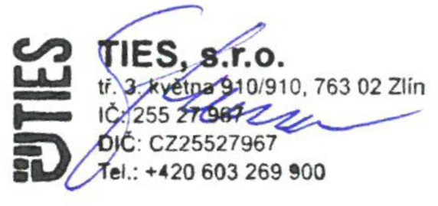
ředitel HZS Zlínského kraje jednatel

7/7
Příloha č.1 SoD č.5427 - Cenová nabídka zhotovitele
ROZPOČET
Stavba: CHS Valašské Meziříčí
oprava garážových vrat výměnným způsobem
Objednatel:
Název: | ČR - Hasičský záchranný sbor Zlínského kraje
Adresa: | Přílucká 213, 760 01 Zlín
IČO: | 70887306
DIČ: | CZ70887306 (není plátcem DPH)
Zhotovitel:
Název: TIES s.r.o.
Adresa: tř. 3.května 910, 763 02 Zlín
IČO: 25527967
DIČ: CZ25527967

REKAPITULACE STAVEBNÍCH DÍLŮ

Stavební díl |  | cena
 | Vrata 4200x2700 bez dveří | 100 690,00
 | Vrata 4200x2700 s dveřmi | 132 590,00
 | Vrata 9950x3750 | 315 140,00
 | Vrata 9950x4100 | 600 680,00
 | Vrata 4200x3750 s dveřmi | 147 140,00
 | Vrata 4200x3750 s dveřmi do mycího boxu | 178 870,00
CELKEM bez DPH |  | 1 475 110,00
DPH 21% |  | 309 773,10
CELKEM s DPH |  | 1 784 883,10

ROZPOČET
Stavba: CHS Valašské Meziříčí - oprava garážových vrat výměnným způsobem
Vrata 4200x2700 bez dveří

Objednatel: ČR - Hasičský záchranný sbor Zlínského kraje, Přílucká 213, 760 01 Zlín
P.Č. | Popis | MJ | Množství  celkem | Cena  jednotková | Cena celkem

 | CENA ZA KUS |  |  |  | 100 690,00
1 | Průmyslová vrata včetně standard vedení T450-hřídel nad otvorem | ks | 1,00000 | 59 950,00 | 59 950,00
2 | Pohon 400 V SE 6.65 DU pro rychlost do 0,5m/s-příplatek | ks | 1,00000 | 13 250,00 | 13 250,00
3 | Pojistka proti přetržení lanka + pojistka pružin | ks | 2,00000 | 0,00 | 0,00
4 | Koncové spínače elektronické | ks | 2,00000 | 0,00 | 0,00
5 | Řídící jednotka-impulsní ovládání, integrovaný příjimač DO | ks | 1,00000 | 0,00 | 0,00
6 | Bezpečnostní optolišta ve spodním těsnícím profilu | ks | 1,00000 | 0,00 | 0,00
7 | Reflexní FB cca 0,5m nad podlahu - sekundármí ochrana | ks | 1,00000 | 3 650,00 | 3 650,00
8 | ALU sekce - dvojitá výplň-vysoká povrchová odolnost, povrch ELOX (3.4.5.sekce) | ks | 1,00000 | 0,00 | 0,00
9 | Odblokování převodovky pro rychlé, nouzové otevření | ks | 1,00000 | 2 300,00 | 2 300,00
10 | Led semafor kovový (červená/zelená), instalace, kabeláž | ks | 1,00000 | 4 200,00 | 4 200,00
11 | Dálkový ovladač 433MHz - 4kanálový | ks | 1,00000 | 840,00 | 840,00
12 | Příprava pro připojení a monitoring technologie OS (RCS Kladno) | ks | 1,00000 | 0,00 | 0,00
13 | Stahovací tyč pro vrata bez řetězu d:4m | ks | 1,00000 | 1 600,00 | 1 600,00
14 | Demontáž, montáž vrat, doprava, montážní plošina, likvidace | kpl | 1,00000 | 14 900,00 | 14 900,00
 | Počet kusů | ks | 1
CENA CELKEM ZA POČET KUSŮ 100 690,00

ROZPOČET
Stavba: CHS Valašské Meziříčí - oprava garážových vrat výměnným způsobem
Vrata 4200x2700 s dveřmi

Objednatel: ČR - Hasičský záchranný sbor Zlínského kraje, Přílucká 213, 760 01 Zlín
P.Č. | Popis | MJ | Množství celkem | Cena jednotková | Cena celkem

 | CENA ZA KUS |  |  |  | 132 590,00
1 | Průmyslová vrata včetně standard vedení T450-hřídel nad otvorem | ks | 1,00000 | 59 950,00 | 59 950,00
2 | Pohon 400 V SE 6.65 DU pro rychlost do 0,5m/s-příplatek | ks | 1,00000 | 13 250,00 | 13 250,00
3 | Pojistka proti přetržení lanka + pojistka pružin | ks | 2,00000 | 0,00 | 0,00
4 | Koncové spínače elektronické | ks | 2,00000 | 0,00 | 0,00
5 | Řídící jednotka-impulsní ovládání, integrovaný příjimač DO | ks | 1,00000 | 0,00 | 0,00
6 | Bezpečnostní fotobuňky na teleskop konzole-pár | ks | 1,00000 | 0,00 | 0,00
7 | Reflexní FB cca 0,5m nad podlahu - sekundármí ochrana | ks | 1,00000 | 3 650,00 | 3 650,00
8 | Integrované dveře s extranízkým prahem 14,5mm, samozavírač | ks | 1,00000 | 25 400,00 | 25 400,00
9 | Klika/Koule-paniková fuknce, elektronický otevírač (befo) | ks | 1,00000 | 6 500,00 | 6 500,00
10 | ALU sekce - dvojitá výplň-vysoká povrchová odolnost, povrch ELOX (3.4.5.sekce) | ks | 3,00000 | 0,00 | 0,00
11 | Odblokování převodovky pro rychlé, nouzové otevření | ks | 1,00000 | 2 300,00 | 2 300,00
12 | Led semafor kovový (červená/zelená), instalace, kabeláž | ks | 1,00000 | 4 200,00 | 4 200,00
13 | Dálkový ovladač 433MHz - 4kanálový | ks | 1,00000 | 840,00 | 840,00
14 | Příprava pro připojení a monitoring technologie OS (RCS Kladno) | ks | 1,00000 | 0,00 | 0,00
15 | Stahovací tyč pro vrata bez řetězu d:4m | ks | 1,00000 | 1 600,00 | 1 600,00
16 | Demontáž, montáž vrat, doprava, montážní plošina, likvidace | kpl | 1,00000 | 14 900,00 | 14 900,00
 | Počet kusů | ks | 1
CENA CELKEM ZA POČET KUSŮ 132 590,00

ROZPOČET
Stavba: CHS Valašské Meziříčí - oprava garážových vrat výměnným způsobem
Vrata 9950x3750

Objednatel: ČR - Hasičský záchranný sbor Zlínského kraje, Přílucká 213, 760 01 Zlín
P.Č. | Popis | MJ | Množství celkem | Cena jednotková | Cena celkem

 | CENA ZA KUS |  |  |  | 315 140,00
1 | Průmyslová vrata včetně standard vedení T450-hřídel nad otvorem | ks | 1,00000 | 244 000,00 | 244 000,00
2 | Pohon 400 V SI 14.80 FU pro rychlost do 0,35-0,45m/s-příplatek | ks | 1,00000 | 23 800,00 | 23 800,00
3 | Pojistka proti přetržení lanka + pojistka pružin | ks | 2,00000 | 0,00 | 0,00
4 | Koncové spínače elektronické | ks | 2,00000 | 0,00 | 0,00
5 | Řídící jednotka-impulsní ovládání, integrovaný přijímač DO | ks | 1,00000 | 0,00 | 0,00
6 | Bezpečnostní optolišta ve spodním těsnícím profilu | ks | 1,00000 | 0,00 | 0,00
7 | Reflexní FB cca 0,5m nad podlahu - sekundární ochrana | ks | 1,00000 | 3 650,00 | 3 650,00
8 | vrata pro výškovou techniku- optozávora v horní části | ks | 1,00000 | 3 650,00 | 3 650,00
9 | ALU sekce - dvojitá výplň-vysoká povrchová odolnost, povrch ELOX | ks | 1,00000 | 0,00 | 0,00
10 | Odblokování převodovky pro rychlé, nouzové otevření | ks | 1,00000 | 0,00 | 0,00
11 | Led semafor kovový (červená/zelená), instalace, kabeláž | ks | 1,00000 | 4 200,00 | 4 200,00
12 | Dálkový ovladač 433MHz - 4kanálový | ks | 1,00000 | 840,00 | 840,00
13 | Příprava pro připojení a monitoring technologie OS (RCS Kladno) | ks | 1,00000 | 0,00 | 0,00
14 | Demontáž, montáž vrat, doprava, montážní plošina, 2 termíny, likvidace | kpl | 1,00000 | 35 000,00 | 35 000,00
 | Počet kusů | ks | 1
CENA CELKEM ZA POČET KUSŮ 315 140,00

ROZPOČET
Stavba: CHS Valašské Meziříčí - oprava garážových vrat výměnným způsobem
Vrata 9950x4100

Objednatel: ČR - Hasičský záchranný sbor Zlínského kraje, Přílucká 213, 760 01 Zlín
P.Č. | Popis | MJ | Množství  celkem | Cena  jednotková | Cena celkem

 | CENA ZA KUS |  |  |  | 300 340,00
1 | Průmyslová vrata včetně standard vedení T450-hřídel nad otvorem | ks | 1,00000 | 253 000,00 | 253 000,00
2 | Pohon 400 V SE 14.85-31,75 SK-nouzový řetěz | ks | 1,00000 | 0,00 | 0,00
3 | Pojistka proti přetržení lanka + pojistka pružin | ks | 2,00000 | 0,00 | 0,00
4 | Koncové spínače elektronické | ks | 2,00000 | 0,00 | 0,00
5 | Řídící jednotka-impulsní ovládání, integrovaný přijímač DO | ks | 1,00000 | 0,00 | 0,00
6 | Bezpečnostní optolišta ve spodním těsnícím profilu | ks | 1,00000 | 0,00 | 0,00
7 | Reflexní FB cca 0,5m nad podlahu - sekundární ochrana | ks | 1,00000 | 3 650,00 | 3 650,00
8 | vrata pro výškovou techniku- optozávora v horní části | ks | 1,00000 | 3 650,00 | 3 650,00
9 | ALU sekce - dvojitá výplň-vysoká povrchová odolnost, povrch ELOX (3.4.5.sekce) | ks | 1,00000 | 0,00 | 0,00
10 | Odblokování převodovky pro rychlé, nouzové otevření | ks | 1,00000 | 0,00 | 0,00
11 | Led semafor kovový (červená/zelená), instalace, kabeláž | ks | 1,00000 | 4 200,00 | 4 200,00
12 | Dálkový ovladač 433MHz - 4kanálový | ks | 1,00000 | 840,00 | 840,00
13 | Příprava pro připojení a monitoring technologie OS (RCS Kladno) | ks | 1,00000 | 0,00 | 0,00
14 | Demontáž, montáž vrat, doprava, montážní plošina, 2 termíny, likvidace | kpl | 1,00000 | 35 000,00 | 35 000,00
 | Počet kusů | ks | 2
CENA CELKEM ZA POČET KUSŮ 600 680,00

ROZPOČET
Stavba: CHS Valašské Meziříčí - oprava garážových vrat výměnným způsobem
Vrata 4200x3750 s dveřmi

Objednatel: ČR - Hasičský záchranný sbor Zlínského kraje, Přílucká 213, 760 01 Zlín
P.Č. | Popis | MJ | Množství  celkem | Cena  jednotková | Cena celkem

 | CENA ZA KUS |  |  |  | 147 140,00
1 | Průmyslová vrata včetně standard vedení T450-hřídel nad otvorem | ks | 1,00000 | 70 900,00 | 70 900,00
2 | Pohon 400 V SE 6.65 DU pro rychlost do 0,5m/s-příplatek | ks | 1,00000 | 13 250,00 | 13 250,00
3 | Pojistka proti přetržení lanka + pojistka pružin | ks | 2,00000 | 0,00 | 0,00
4 | Koncové spínače elektronické | ks | 2,00000 | 0,00 | 0,00
5 | Řídící jednotka-impulsní ovládání, integrovaný přijímač DO | ks | 1,00000 | 0,00 | 0,00
6 | Bezpečnostní fotobuňky na teleskop konzole-pár | ks | 1,00000 | 0,00 | 0,00
7 | Reflexní FB cca 0,5m nad podlahu - sekundární ochrana | ks | 1,00000 | 3 650,00 | 3 650,00
8 | Integrované dveře s extranízkým prahem 14,5mm, samozavírač | ks | 1,00000 | 25 400,00 | 25 400,00
9 | Klika/Koule-paniková funkce, elektronický otevírač (befo) | ks | 1,00000 | 6 500,00 | 6 500,00
10 | ALU sekce - dvojitá výplň-vysoká povrchová odolnost, povrch ELOX (3.4.5.sekce) | ks | 3,00000 | 0,00 | 0,00
11 | Odblokování převodovky pro rychlé, nouzové otevření | ks | 1,00000 | 2 300,00 | 2 300,00
12 | Led semafor kovový (červená/zelená), instalace, kabeláž | ks | 1,00000 | 4 200,00 | 4 200,00
13 | Dálkový ovladač 433MHz - 4kanálový | ks | 1,00000 | 840,00 | 840,00
14 | Příprava pro připojení a monitoring technologie OS (RCS Kladno) | ks | 1,00000 | 0,00 | 0,00
15 | Stahovací tyč pro vrata bez řetězu d:4m | ks | 1,00000 | 1 600,00 | 1 600,00
16 | Demontáž, montáž vrat, doprava, montážní plošina, 2 termíny, likvidace | kpl | 1,00000 | 18 500,00 | 18 500,00
 | Počet kusů | ks | 1
CENA CELKEM ZA POČET KUSŮ 147 140,00

ROZPOČET
Stavba: CHS Valašské Meziříčí - oprava garážových vrat výměnným způsobem
Vrata 4200x3750 s dveřmi do mycího boxu

Objednatel: ČR - Hasičský záchranný sbor Zlínského kraje, Přílucká 213, 760 01 Zlín
P.Č. | Popis | MJ | Množství celkem | Cena jednotková | Cena celkem

 | CENA ZA KUS |  |  |  | 178 870,00
1 | Průmyslová vrata včetně standard vedení T450-hřídel nad otvorem | ks | 1,00000 | 70 900,00 | 70 900,00
2 | Pohon 400 V SE 6.65 DU pro rychlost do 0,5m/s-příplatek | ks | 1,00000 | 13 250,00 | 13 250,00
3 | Pojistka proti přetržení lanka + pojistka pružin | ks | 2,00000 | 0,00 | 0,00
4 | Koncové spínače elektronické | ks | 2,00000 | 0,00 | 0,00
5 | Řídící jednotka-impulsní ovládání, integrovaný přijímač DO | ks | 1,00000 | 0,00 | 0,00
6 | Bezpečnostní fotobuňky na teleskop konzole-pár | ks | 1,00000 | 0,00 | 0,00
7 | Reflexní FB cca 0,5m nad podlahu - sekundární ochrana | ks | 1,00000 | 3 650,00 | 3 650,00
8 | Integrované dveře s extranízkým prahem 14,5mm, samozavírač | ks | 1,00000 | 25 400,00 | 25 400,00
9 | Klika/Koule-paniková funkce, elektronický otevírač (befo) | ks | 1,00000 | 6 500,00 | 6 500,00
10 | ALU sekce - dvojitá výplň-vysoká povrchová odolnost, povrch ELOX (3.4.5.sekce) | ks | 3,00000 | 0,00 | 0,00
11 | Odblokování převodovky pro rychlé, nouzové otevření | ks | 1,00000 | 2 300,00 | 2 300,00
12 | Led semafor kovový (červená/zelená), instalace, kabeláž | ks | 1,00000 | 4 200,00 | 4 200,00
13 | Dálkový ovladač 433MHz - 4kanálový | ks | 1,00000 | 840,00 | 840,00
14 | Příprava pro připojení a monitoring technologie OS (RCS Kladno) | ks | 1,00000 | 0,00 | 0,00
15 | Stahovací tyč pro vrata bez řetězu d:4m | ks | 1,00000 | 1 600,00 | 1 600,00
16 | Lakované vedení komaxit RAL7040 pro mycí boxy- příplatek | ks | 1,00000 | 11 450,00 | 11 450,00
17 | Komponenty křídla z nerez oceli(panty, šrouby, rolny,lanka, atd.) | ks | 1,00000 | 10 580,00 | 10 580,00
18 | Zvýšená ochrana elektropříslušenství vůči vodě IP65 | ks | 1,00000 | 9 700,00 | 9 700,00
19 | Demontáž, montáž vrat, doprava, montážní plošina, 2 termíny, likvidace | kpl | 1,00000 | 18 500,00 | 18 500,00
 | Počet kusů | ks | 1
CENA CELKEM ZA POČET KUSŮ 178 870,00

Příloha č.2 SoD č.5427 - technická specifikace zadavatele

Specifikace sekčních průmyslových-výjezdových vrat IZS- HZS ZLK stanice Val.Mez.

Celkem 7 ks sekčních vrat
Vratové křídlo sekčních vrat:
- Zateplené lamely složeny ze dvou ocelových plechů s přerušeným tepelným mostem.
- Výplň lamel z izolační pěny bez použití freonu hustoty minimálně 40 5g/m3
- Minimální tloušťka lamely 40 mm
- Izolační hodnota lamely minimálně K=0,5 W/m2
- Povrchová vrstva lamely z ocelového plechu tloušťky minimálně 0,5mm s oboustrannou vrstvou zinku minimálně 275 mg/m2, polyesterový nástřik 25 mikrometrů, ochranný nátěr 0,5mm
- Lamely z vnitřní strany zesíleny ocelovými výztuhami, které zaručí pevnou fixaci pantů a ostatních součástí vratového křídla
- Povrchová úprava panelů z exteriérové strany „V-drážka-mikroprofil“ z důvodu větší mechanické odolnosti, z interiérové strany hladký povrch s drážkou z důvodu lepší
udržovatelnosti. Vnější odstín RAL3000, vnitřní odstín RAL9002. Dodavatel musí garantovat dostupnost tohoto typu panelu po dobu záruky z důvodu servisu nebo havarijní opravy.
- Všechny pohyblivé součásti vratového křídla a vedení, vyjma rolen, vyrobeny z pozinkované oceli nebo kovových slitin. Plastové komponenty jsou nepřípustné.
- U vrat pozice 5 (mycí box) všechny komponenty vratového křídla z nerez oceli.
- Utěsnění vratového otvoru po stranách pomocí těsnících gumových profilů po svislých stranách, na vodorovné dorazové hraně tříbodovým gumovým těsněním uchyceným v Al liště spodní lamely, v nadpraží překladovým gumovým těsněním uchyceným v Al liště vrchní lamely
Kolejnicové vedení vratového křídla
- Složeno z ocelových pozinkovaných profilů tloušťky minimálně 2 mm určených pro
průmyslové použití, nosných konzol a příslušenství v typizovaných rozměrech kompatibilních typů s renomovanými výrobci
- Uzavřený kolejnicový systém zajišťující bezpečný a stabilní pohyb vratového křídla
- U pozice 5 (mycí box) vratové vedení z nerez oceli nebo s povrchovou úpravou komaxitem pro mycí boxy
Vyvažovací systém
- Pomocí vyvažovací hřídele typizovaného kruhového průměru 25,4 – 31,75mm , osazené torzními pružinami, přenos síly vyvažovacích pružin je realizováno přes litinové lanové bubny na nosná ocelová lana pevně spojená se spodním panelem vratového křídla
Vybavení vrat
- Prosvětlovací hliníkové lamely – rám lamely z hliníkových profilů, povrchová úprava ELOX E6/EV1
- Počet prosvětlovacích lamel - 3 kus/vratové křídlo – do všech vrat
- Výplně rámů z dvojitého plexi tl. 21 mm s vysokou tvrdostí a odolností proti poškrábání
- Vestavěné dveře integrované do vratového křídla s prahem vysokým max. 16 mm- únikové, opatřené zámkem s panikovou funkcí, samozavíračem, kováním klika/koule, elektronickým otvíračem (befo-12/24V) a elektromagnetickým jištěním
- Ruční madla pro mechanickou manipulaci s vratovým křídlem
- Typ pohonu: *GfA, elektrický – typ 6.65DES 400V vč. digitálního snímání polohy vrat
s rychlostí otevírání do 0,5m/sec
- Rychlé nouzové odblokování a otevírání s pomocí torzních pružin (bez pomalého řetězu)
- Základní parametry pohonu: 60Nm/20-65/400v/IP65/0,45kW/60%ED
- Pro vrata pozice 4 vodný pohon *GfA odpovídající velikosti a váze vrat bez požadavku na zvýšenou rychlost
- Řízení pohonů: *GfA TS971 nebo vyšší řada s možností připojení sekundárních ovládacích prvků a technologií (RCS Kladno)
- Umístění pohonů a ovládání zevnitř vlevo
- Ovládání pomocí tlačítek na řídící jednotce vrat – tlačítka ovládání nahoru/stop/dolů
- Optické jištění spodní hrany vrat v celé výšce otvoru spojeno spiral kabelem
- Jištění integrovaných dveří - zdvojené předsazená FO na teleskopické konzole + magnet v rámu dveří
- Sekundární ochrana spodní hrany křídla - bezpečnostní stacionární dvoucestná optozávora
- Dálkové čtyřkanálové ovládání 1 ks/vrata
- Světelná signalizace možnosti výjezdu (LED semafor s červeným a zeleným světlem
s umístěním vlevo zevnitř). Červená svítí v mezipoloze, zelená při plně otevřených vratech
- Příprava pro napojení řídící jednotky na ovládací pult operačního střediska (technologii
výjezdu)
- Typ kování – standardní pro výšku překladu 500mm
- Stahovací tyč pro pohon bez řetězu s rychlým nouzovým odblokem
- Signalizace polohy vrat do technologie výjezdu – 2 kontakty (otevřeno, zavřeno).
- Pokud jsou výstupní relé obsazeny semaforem signalizujícím polohu vrat, je potřeba použít 2 zmnožující relé (např. relé *Finder 4052.9.24.0000, patice *Finder 95.05), která poskytnou pro technologii výjezdu kontakty otevřeno a zavřeno.
- Garážová vrata musí být vybavena fotobuňkou (pouze bezpečnostní lišta není dostatečná), výška fotobuňky musí odpovídat vozidlu, které bude stát v garáži. Pro nákladní automobily asi 750 mm. Fotobuňky napájené bateriemi nejsou přípustné. Stání pro výškovou techniku (např. automobilový žebřík) musí být vybaveno další fotobuňkou ve výšce koše.
Ochrana proti korozi
- Veškeré součásti namáhané povětrnostními vlivy s odolností běžnému provoznímu zatížení (pozink, Al, nástřik, ochranný nátěr)
- Pro vrata v mycím boxu výbava pro mokré prostředí (nerez komponenty-panty, šrouby, rolny, lanka, vratové vedení nerez nebo komaxit se zvýšenou ochranou proti vodě, zvýšená ochrana elektro proti vodě, min. IP65)
Mechanické bezpečnostní zajištění dle ČSN EN 13241-1
- Pojistka při prasknutí pružin
- Pojistka při prasknutí ocelového lana
- Bezpečnostní optozávora ve spodní hraně + statická optozávora

* Pokud jsou v této výzvě příp. jejich přílohách uvedeny odkazy na obchodní firmy, názvy nebo jména a příjmení, specifická označení zboží a služeb, které platí pro určitou osobu, případně její organizační složky za příznačné, patenty na vynálezy, užitné vzory, průmyslové vzory,
ochranné známky nebo označení původu, umožňuje zadavatel použití i jiných technicky a kvalitativně obdobných řešení, které však nesmí být nižší kvality. Zadavatel dává možnost nabídnout rovnocenného řešení.
Označení: HZS Val.Mez.
ISO40 (4200mm X 2700mm), 4 Pole X 5 Sekce


Odolnost proti vniknutí vody 2 Třída
Odolnost vúči zatížení větrem 3 Třída
Propustnost vzduchu 2 Třída
Zvukový útlum [dB] (použitý rozměr: 4100 x 2830) 24
Tepelná izolace / hodnota „U“ 1,99 W/m2K
Zvenku
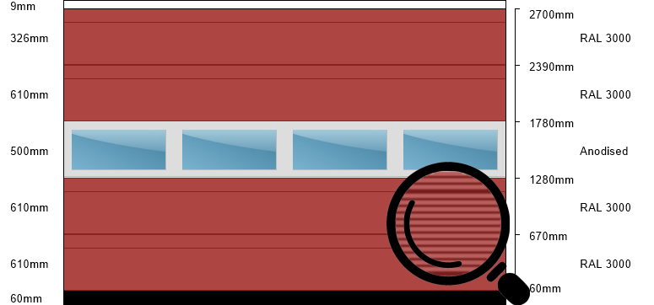
Uvnitř
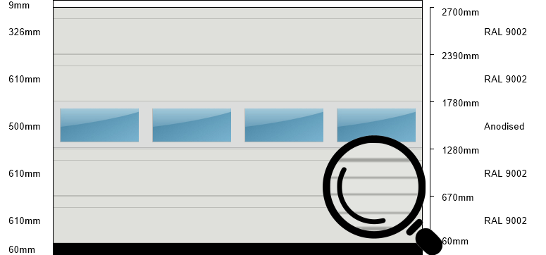
This schematic preview is for indicative purposes only, no rights can be derived from it
Please be advised U Values as calculated within DC2.0 is a conservative estimation and is rounded up to the nearest complete figure. If the precise U value is critical for your project please contact your sales representative to request a project specific calculation.

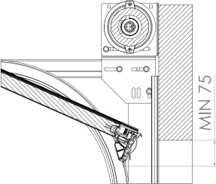
Označení: HZS Val.Mez.
ISO40 (4200mm X 2700mm), 4 Pole X 5 Sekce
Integrované dveře | 859 X 1995
Odolnost proti vniknutí vody | 1 Třída
Odolnost vúči zatížení větrem | 3 Třída
Propustnost vzduchu | 3 Třída
Zvukový útlum [dB] (použitý rozměr: 4100 x 2830) | 24
Tepelná izolace / hodnota „U“ | 2,64 W/m2K
Zvenku

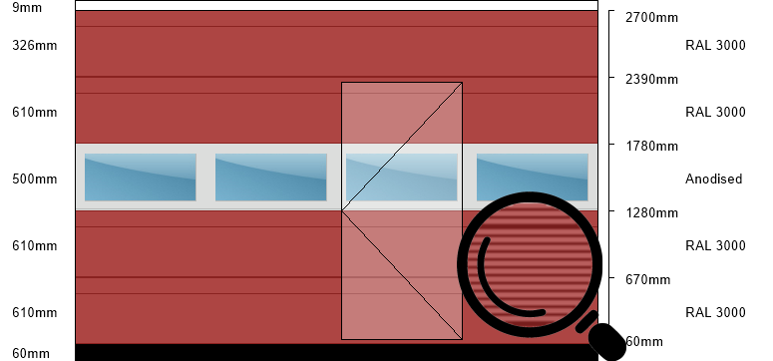
Uvnitř
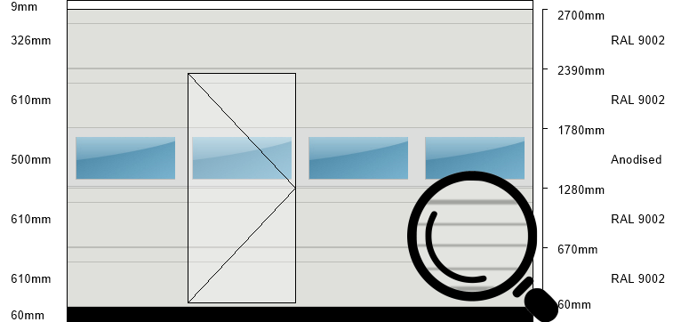
This schematic preview is for indicative purposes only, no rights can be derived from it
Please be advised U Values as calculated within DC2.0 is a conservative estimation and is rounded up to the nearest complete figure. If the precise U value is critical for your project please contact your sales representative to request a project specific calculation.

Označení:
ISO40 (4200mm X 3760mm), 4 Pole X 6 Sekce
Integrované dveře | 859 X 2145
Odolnost proti vniknutí vody | 1 Třída
Odolnost vúči zatížení větrem | 3 Třída
Propustnost vzduchu | 3 Třída
Zvukový útlum [dB] (použitý rozměr: 4100 x 2830) | 24
Tepelná izolace / hodnota „U“ | 2,15 W/m2K
Zvenku

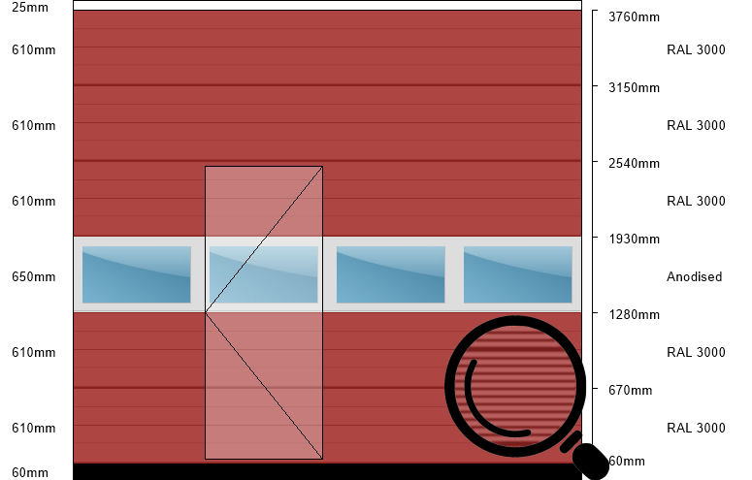
Uvnitř
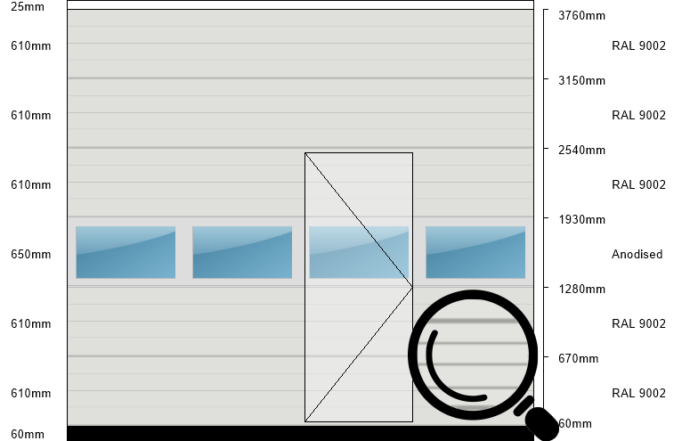
This schematic preview is for indicative purposes only, no rights can be derived from it
Please be advised U Values as calculated within DC2.0 is a conservative estimation and is rounded up to the nearest complete figure. If the precise U value is critical for your project please contact your sales representative to request a project specific calculation.
Označení: HZS Val.Mez.
ISO40 (9950mm X 3750mm), 8 Pole X 6 Sekce
Odolnost proti vniknutí vody Odolnost vúči zatížení větrem Propustnost vzduchu
Zvukový útlum [dB] (použitý rozměr: 4100 x 2830) Tepelná izolace / hodnota „U“

Zvenku

2 Třída
3 Třída
2 Třída
24
1,57 W/m2K

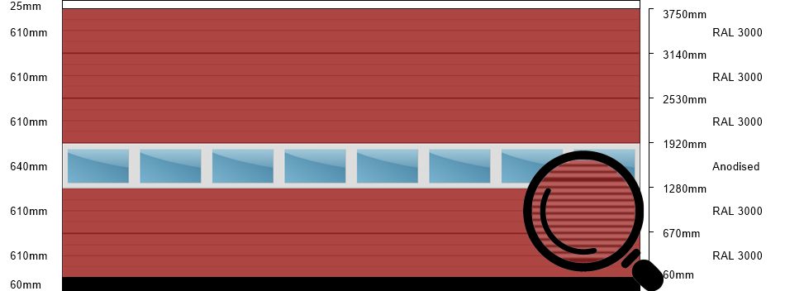
Uvnitř
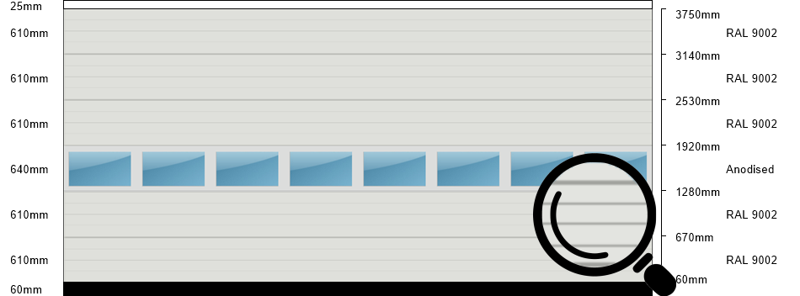
This schematic preview is for indicative purposes only, no rights can be derived from it
Please be advised U Values as calculated within DC2.0 is a conservative estimation and is rounded up to the nearest complete figure. If the precise U value is critical for your project please contact your sales representative to request a project specific calculation.
Označení: HZS Val.Mez.
ISO40 (9950mm X 4150mm), 8 Pole X 7 Sekce
Odolnost proti vniknutí vody Odolnost vúči zatížení větrem Propustnost vzduchu
Zvukový útlum [dB] (použitý rozměr: 4100 x 2830) Tepelná izolace / hodnota „U“

Zvenku

2 Třída
3 Třída
2 Třída
24
1,52 W/m2K

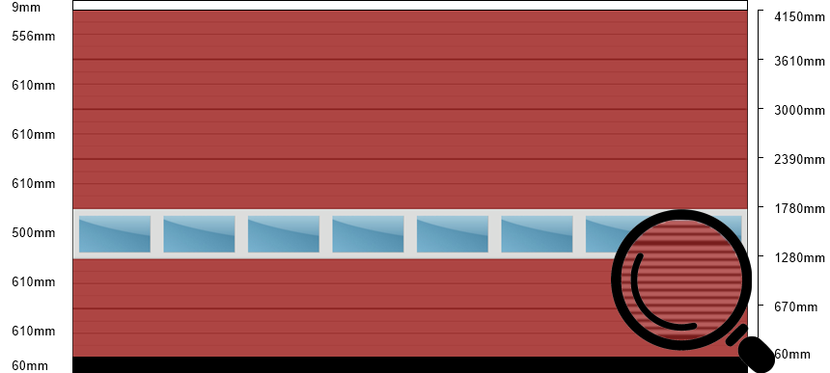
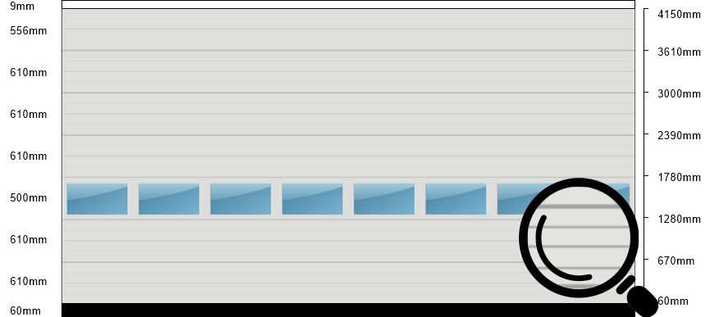
Uvnitř

This schematic preview is for indicative purposes only, no rights can be derived from it
Please be advised U Values as calculated within DC2.0 is a conservative estimation and is rounded up to the nearest complete figure. If the precise U value is critical for your project please contact your sales representative to request a project specific calculation.

